სოციალური პროექტი -
„ ბუნების დაცვა“

ავტორი - რომან კონცელიძე
მონაწილეები - კლასის მოსწავლეები, მშობლები;
კლასი .VII IX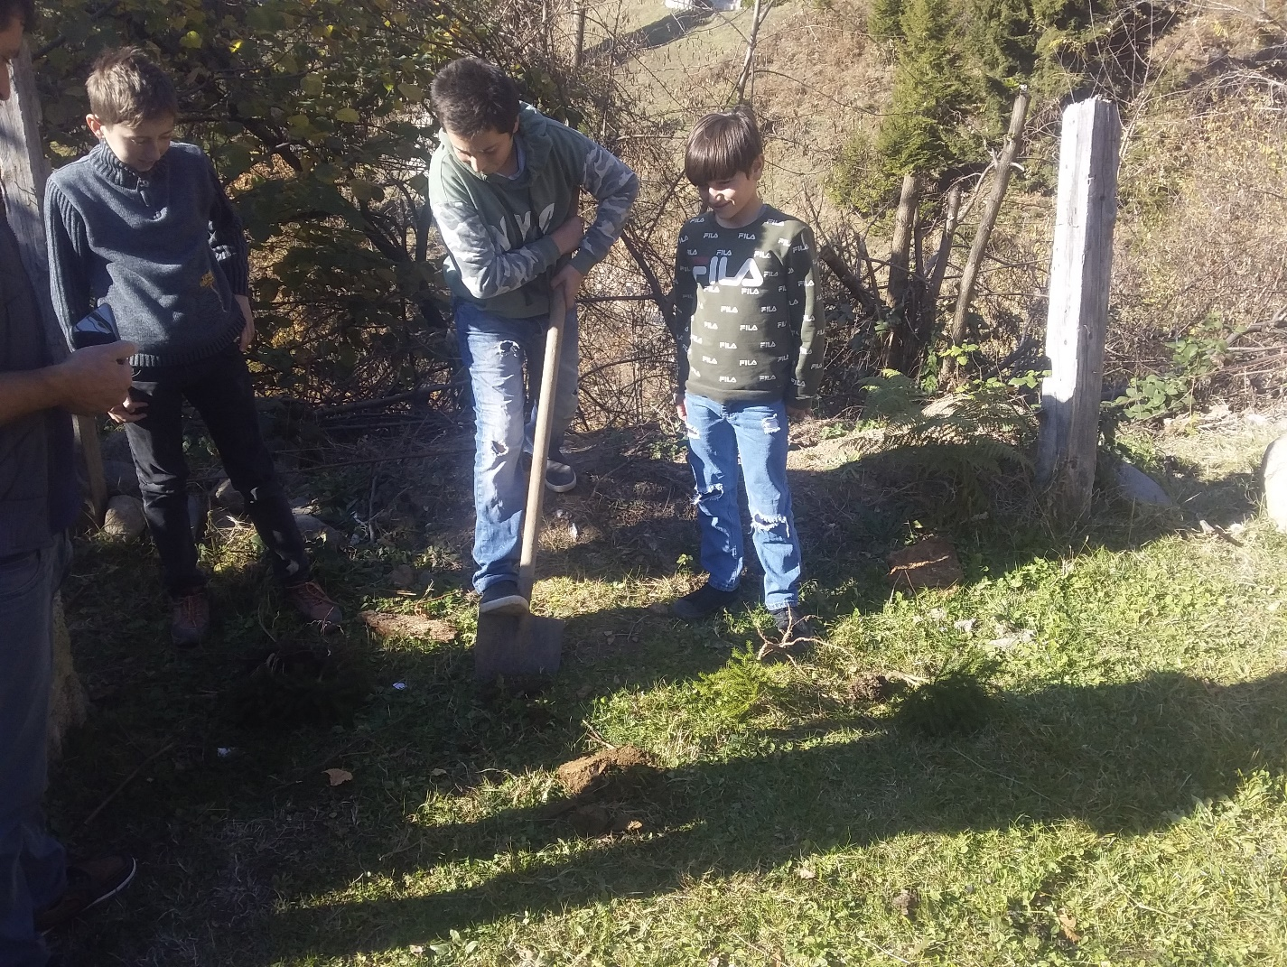
პერიოდი 01/10/19----20/11/19
თემის აქტუალობა - თანამედროვე ადამიანისთვის პრიორიტეტი პირადი ინტერესებია, ამიტომაც ახალგაზრდებისათვის ხშირად ძალიან რთულია პასუხისმგებლობის, ტოლერანტობისა და გარემოზე ზრუნვის თვისების აღმოჩენა. ისინი, სამწუხაროდ, საზოგადოებაში მაგალითს ნაკლებად ხედავენ. ამიტომ სკოლამ აუცილებლად უნდა შეიტანოს თავისი მნიშვნელოვანი წვლილი პიროვნებაში ამ თვისებებოს განვითარების კუთხით. მართალია, მოსწავლეებში ამ თვისებების განვითარებას სასწავლო ესგ-ით გათვალისწინებული აქტივობები უწყობენ ხელს, მაგრამ მათ უნდა შეძლონ პრაქტიკული ქმედებების განხორციელება საზოგადოების იმ ნაწილთან ერთად, ვის მიმართაც აქვთ ნდობა, ასეთები კი მათი მშობლები არიან. ამიტომ დაიგეგმა სოციალური პროქტი კლასის მოსწავლეების და მათი მშობლების მონაწილეობით.
პროექტის მიზანი
განავითაროს მოსწავლეებში ზოგადი განათლების ეროვნული მიზნებით გათვალისწინებული უნარ-ჩვევები;
ა) ქვეყნის ინტერესების, ტრადიციებისა და ღირებულებების მიმართ საკუთარი პასუხისმგებლობის გააზრება;
ბ) ბუნებრივი გარემო პირობების შენარჩუნება და დაცვა;
პროექტის ამოცანები
1. მშობლების ნაჩუქარი ნაძვების მოტანა.
2. ეტაპზე ვრგავთ და ვუვლით ნერგებს და ყვავილებს
განხორციელების გზები
1. პროექტის იდეისა, მიზნისა და ამოცანების დამუშავება;
2. პროექტის ეტაპებზე პასუხისმგებელი პირების შერჩევა;
3. პროექტის სამი ეტაპის: მშობლების მიერ ნაჩუქარი ნერგები. ხეების დარგვისა და მონიტორინგის ჯგუფის შერჩევა (მშობლები);
4.აქტივობათა პრაქტიკული განხორციელება;
მოსალოდნელი მოკლევადიანი შედეგები:
მოსწავლეები დაინახავენ, რომ საზოგადოებრივი საქმე ყველასათვის მნიშვნელოვანია და აქ ყველა ერთსულოვანი უნდა იყოს; იგრძნობენ პასუხისმგებლობას საკუთარი წვლილის შეტანით თავიანთი თანამოქალაქეების დახმარების საქმეში; მშობლები მეტად ჩაერთვებიან სასკოლო ცხოვრებაში.
მოსალოდნელი გრძელვადიანი შედეგები:
პროექტი ხელს შეუწყობს პასუხისმგებლობის გრძნობის მქონე და შემწყნარებელი მოქალაქის ჩამოყალიბებას.
რესურსები:
ნერგები,
ფოტოაპარატი.
პროექტის შეფასება
შედეგი გაიზომება
გაზომვადი
1.დარგული მცენარეების რაოდენობით;
2.საქველმოქმედო დახმარებაში აქტივობით;
3პროექტში მონაწილე მოსწავლეთა რაოდენობის მიხედვით;
4.პროექტში მონაწილე მშობლების რაოდენობის მიხედვით.
დაკვირვებით:
1.მონიტორინგის ჯგუფის მიერ პროექტის ეფექტურ მიმდინარეობაზე განხორციელებული მონიტორინგის საფუძველზე;
პროექტის მიმდინარეობის მონიტორინგი -
გარე მონიტორინგი - ადმინისტრაცია აკვირდება პროექტის მიმდინარეობასა და შედეგებს.
პროექტის კალენდარი

აქტივობის დასახელება | 01/10/19 | 10/10/19 | 21/10/19 | 01/11/19 | 11/ 11/19 | 15/ 11.19 | 20/11/19
1. .პროექტის იდეისა, მიზნისა და ამოცანების დამუშავება.ბუნების დააცვისა და განაშენიანების სამსახურიდან სტუმრის მოწვევა. | X
2. პროექტის ეტაპებზე პასუხისმგებელი პირების შერჩევა; |  | X
3. მონიტორინგის ჯგუფის შერჩევა; |  |  | X
4. მშობლების მიერ ნერგების ჩუქება, |  |  |  | X
5. მოსწავლეების მონაწილეობით ნერგების დარგვა. |  |  |  |  | X
6 მოსწავლეები უვლიან დარგულ ნერგებს |  |  |  |  |  | X
7პროექტის შეფასება -შედეგებზე დაყრდნობით სკოლის ადმინისტრაციის, მასწავლებლებისა და მშობლების მიერ. |  |  |  |  |  |  | X

პროექტზე იდეებისა, მიზნებისა და ამოცანების დამუშავება.

პროექტის ამსახველი მასალა.

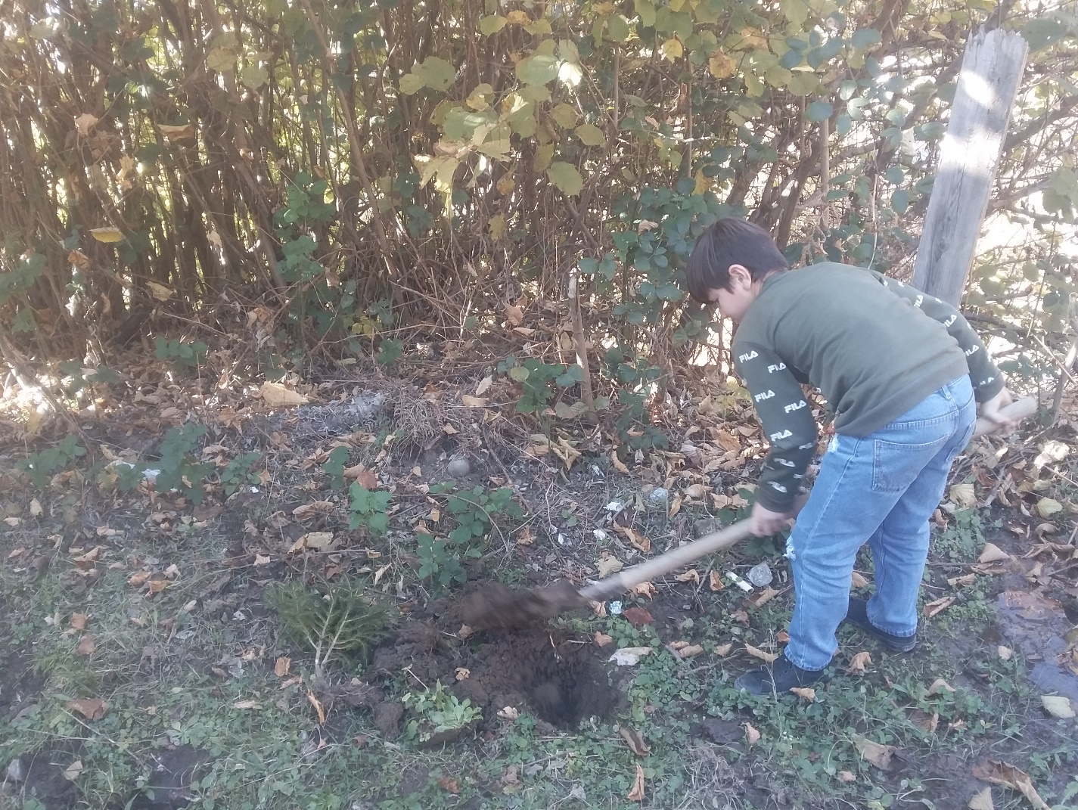

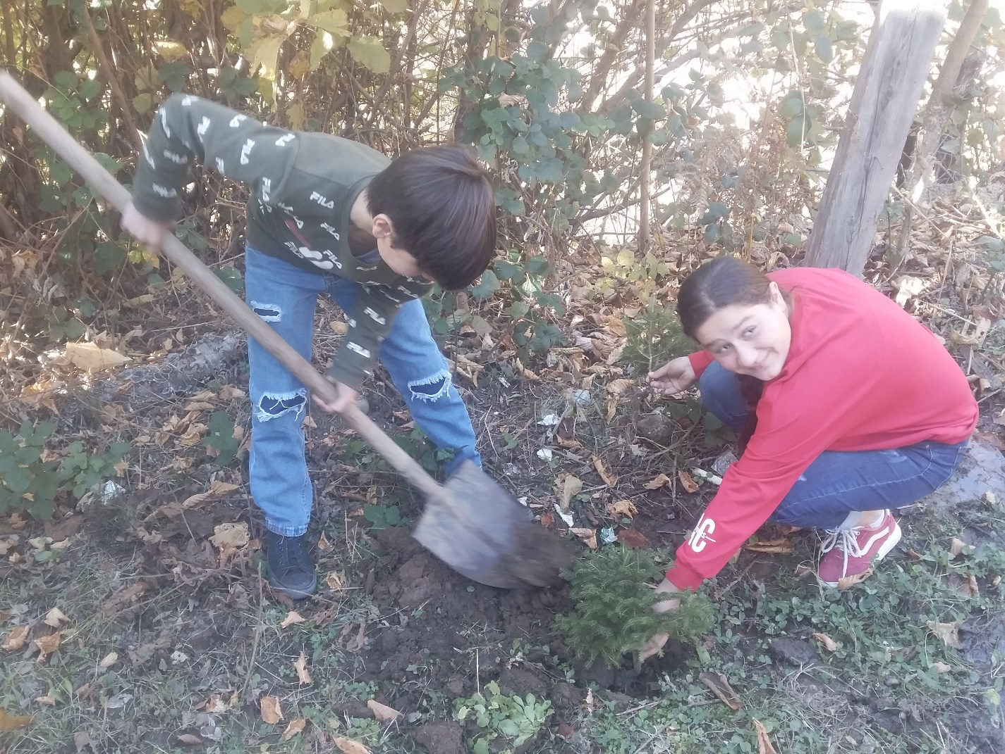

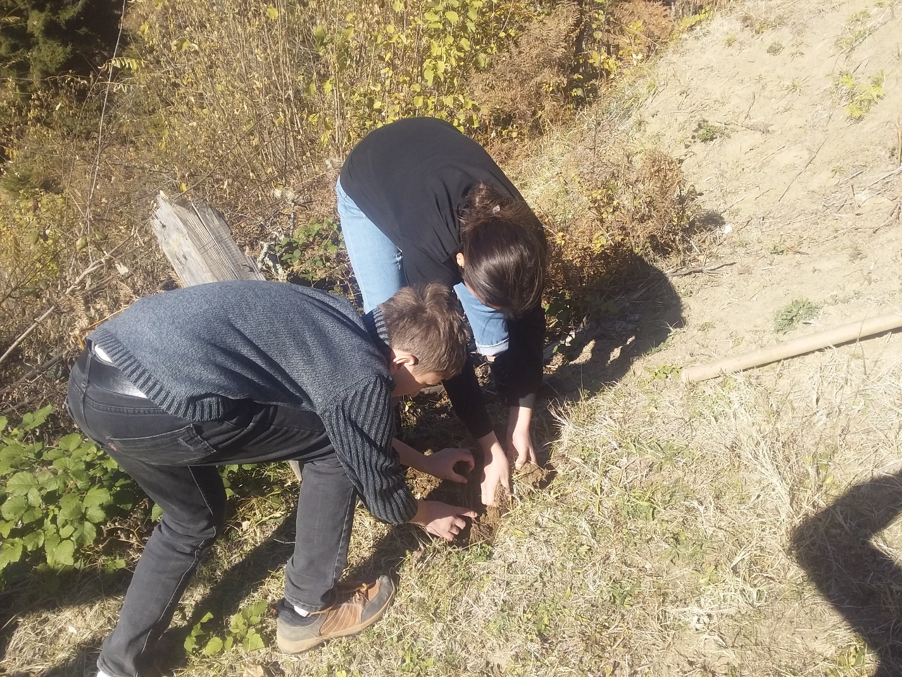

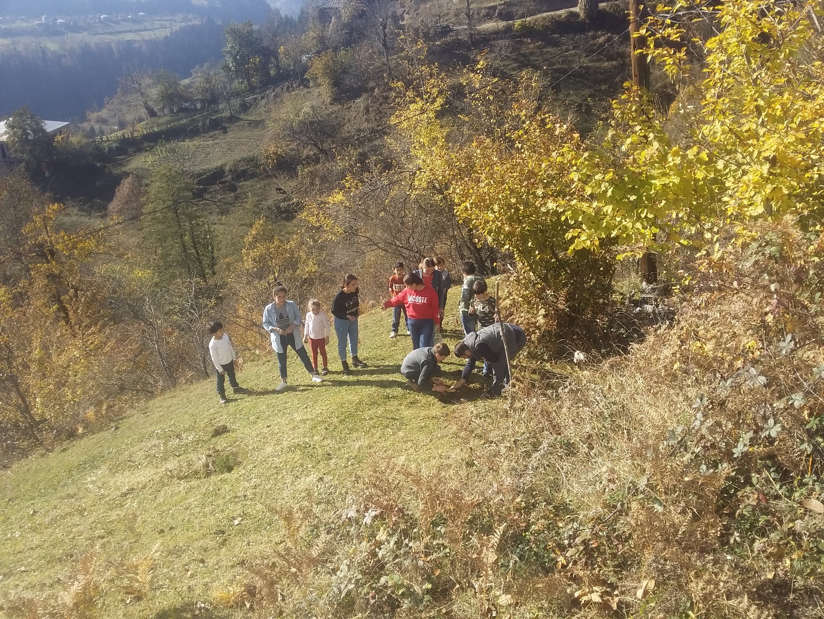
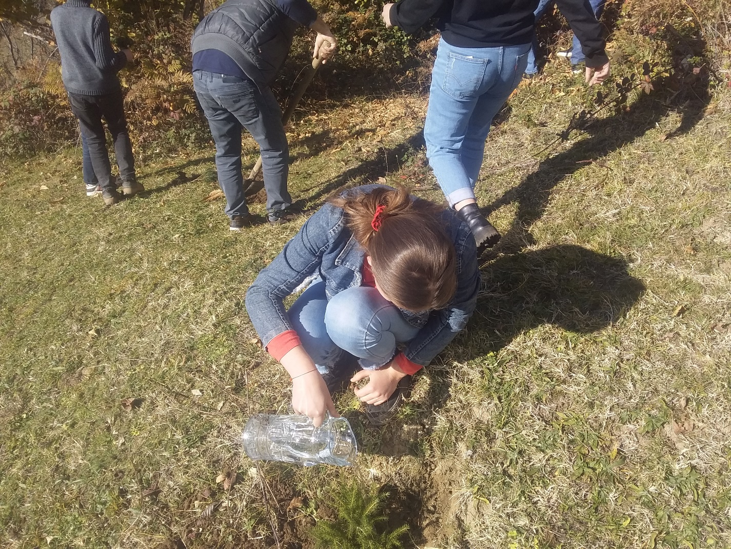
სოციალური პროექტი -
ბუნების დაცვა
პროექტის ავტორი : რ.კონცელიძე
პროექტის რეფლექსია:
პროექტის პირველ ეტაპზე მოვიწვიე მშობელთა კრება, რომელიც საშუალებას მომცემდა გამეგო, როგორი იყო სოციალური აქტივობის მიმართ მოსწავლეთა და მშობელთა დამოკიდებულება, განმესაზღვრა განსახორციელებელი ამოცანების თანმიმდევრობა. აღმოჩნდა, რომ მოსწავლეებიცა და მშობლებიც სოციალური აქტივობის განსახორციელებლად მზად არიან.
მოსწავლეები სიხარულით იყვნენ ჩართული ყველა აქტივობაში, მოხარულები იყვნენ მშობლების მონაწილეობით. სთხოვდნენ მათ, კიდევ მიეღოთ მონაწილეობა მსგავს სასკოლო პროექტში.
სოციალური პროექტის მიზანი - განავითაროს მოსწავლეებში ზოგადი განათლების ეროვნული მიზნებით გათვალისწინებული უნარ-ჩვევები, ხელი შეუწყოს ქვეყნის ინტერესების, ტრადიციებისა და ღირებულებების მიმართ საკუთარი პასუხისმგებლობის გააზრებას, ასევე ტოლერანტობისა და ემპათიის გამოწვევას, შესრულებულია. პროექტის ყველა ეტაპი წარმატებული იყო, რადგან მათში მოსწავლეთა ჩართულობა იყო ძალიან მაღალი, შედეგით გამოწვეული სიხარული და კმაყოფილება აშკარად იგრძნობოდა.
პროექტი მოიწონეს, როგორც მოსწავლეებმა, ასევე მშობლებმა, პედაგოგებმა და ადმინისტრაციამ.
რას შევცვლიდი - უმჯობესი იქნებოდა პროექტის დასრულების შემდეგ საინფორმაციო შეხვედრები მოგვეწყო სკოლის სხვა დაინტერესებული კლასებისთვისაც, რათა მოგვეხდინა ქველმოქმედების პოპულარიზაცია, რაც ხელს შეუწყობს ტოლერანტობისა და ემპათიის გამოწვევას, ასევე საკუთარი’ პასუხისმგებლობის გააზრებას ბავშვებში.
პროექტის ფარგლებში დაგეგმილი ყველა აქტივობა შეუფერხებლად განხორციელდა, შესაბამისად არ შეცვლილა და დამატებულა აქტივობა.

ავტორი:რ.კონცელიძე
20/11/2019.

